Лабораторна робота №8
Робота з файлами та каталогами у Linux
Мета роботи: вивчити базові особливості структури каталогів у Linux; навчитися використовувати основні команди для роботи з файлами та каталогами (навігація, пошук, створення, копіювання, переміщення, перейменування, вилучення) у Linux.
Інструменти: Linux Mint Cinnamon, робоче Інтернет-з’єднання.
Завдання №8.1.
1. Запустіть Ubuntu.
2. Дослідіть вміст домашнього каталогу, каталогів /, /etc. Випробуйте параметри з наведених вище теоретичних відомостей.
3. Виведіть відомості про кожний каталог із п. 2 (не його вміст).
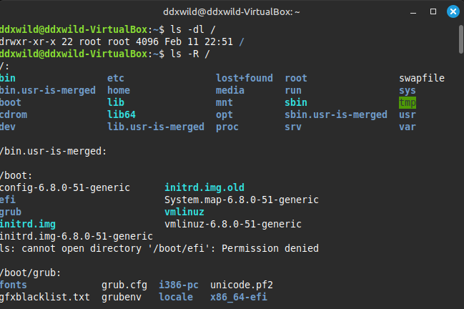
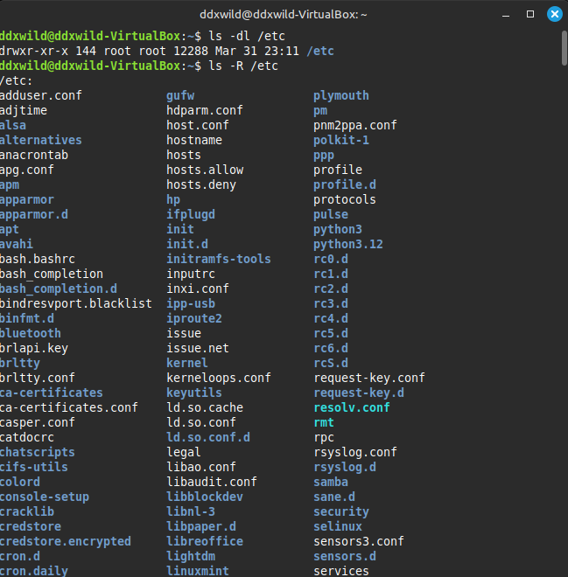
Рис. 1-2. Завдання.

Завдання №8.2.
1. Створіть структуру каталогів, наповніть її файлами згідно з варіантом
(табл. 8.2). Файли позначено у табл. 8.1 чорним кольором, а каталоги –
синім.
2. Виведіть створену структуру каталогів на екран за допомогою
команди tree. Переконайтеся, що вона відповідає зразку з вашого варіанту.

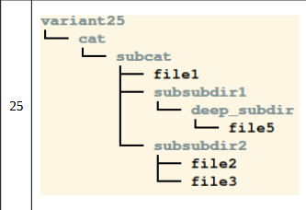
Рис. 3. Завдання.
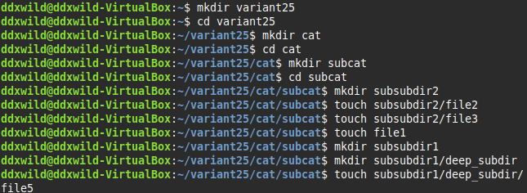
Рис. 4. Завдання 1.
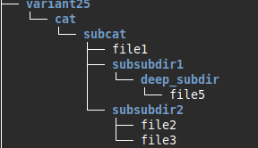
Рис. 5. Завдання 2.

Завдання №8.3.
1. За допомогою команди locate відшукайте файл і/або каталог
відповідно до варіанту (табл. 8.2). Під час пошуку враховуйте наступне.
* Під час пошуку командою locate налаштуйте команду на знаходження
лише тих елементів, імена яких повністю співпадають із заданим.
* Наведене у таблиці 8.2 ім’я є точним ім’ям файлу чи каталогу (якщо задано
ім’я vim, то ім’я файлу vim.tiny у результати пошуку включати не потрібно).
* Якщо знайдено повністю однойменні файл і каталог, то вони обидва є
результатами пошуку.
* Якщо знайдено кілька повністю однойменних файлів і/або каталогів, то всі
вони є результатами пошуку.
* Необхідно з’ясувати, що саме ви знайшли: файл, каталог, посилання тощо.
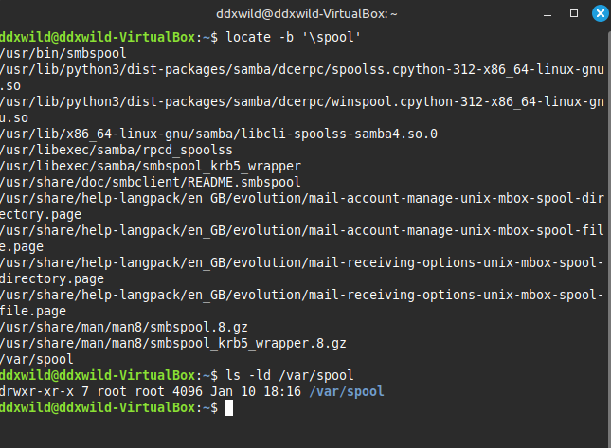
Рис. 6. Завдання 1.
Spool - каталог
2. Відшукайте той самий файл (каталог) за допомогою команди find.
Порівняйте роботу цієї та попередньої команд.
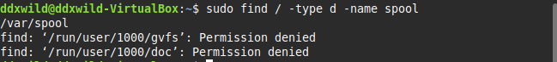
Рис. 6. Завдання 2.
Оскільки я знав, що spool – директорія, було знайдено лише 1 директорію, також find набагато повільніше та пише помилки доступу для папок, в яких не зміг “подивитися”, якщо не дописати 2>/dev/null.
3. У будь-якому з каталогів, які ви створювали у завданні №8.2, створіть
порожній файл з таким самим ім’ям, файл у табл. 8.2.
4. Спробуйте повторно пошукати файл з табл. 8.2 за допомогою команд
locate та find. Чи є якісь відмінності у результатах, порівняно з
попередніми спробами пошуку? Чому?
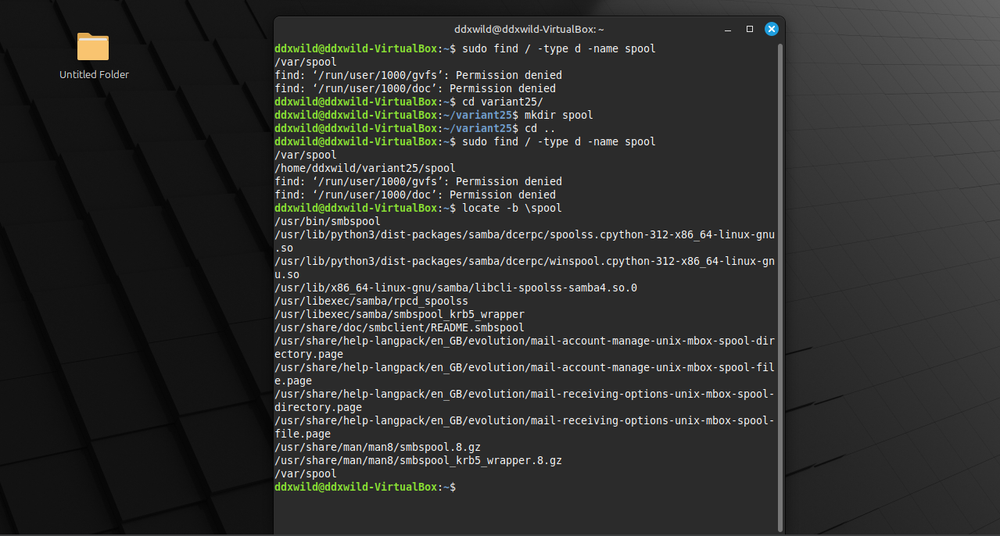
Рис. 6. Завдання 3-4.
Порівняння результатів:
Команда find:
sudo find / -type d -name spool
Показує усі каталоги з точною назвою spool, включаючи щойно створений каталог variant25/spool.
Причина: find виконує реальний перегляд файлової системи, тому бачить усе актуальне.

Команда locate -b '\spool':
Не показує новий каталог ~/variant25/spool.
Причина: locate працює з базою даних, яка оновлюється не в реальному часі.
Щоб побачити новостворений об’єкт, потрібно оновити базу: sudo updatedb
Після цього команда locate теж знайде новий файл/каталог spool.

Завдання №8.4.
1. За допомогою команди ls виведіть на екран відомості про верхній
каталог із табл. 8.1 (про сам каталог, а не про його вміст). Який
розмір цього каталогу видає команда ls?
Рис. 7. Завдання 1.
Розмір – 12288 байт. Цей розмір — це метадані каталогу, а не розмір усіх файлів усередині.
2. Тепер виведіть відомості про розмір верхнього каталогу із табл. 8.1 за
допомогою команди du. Чи співпадають результати у п. 1 і у п. 2?
Чому?
Рис. 8. Завдання 2.
Може бути значно більшим за результат ls, оскільки враховує усі вкладені файли і каталоги.
3. Виведіть відомості про верхній каталог із табл. 8.1 так, щоб було
видно як розміри вкладених каталогів, так і розміри файлів, які
містяться у цьому каталозі.
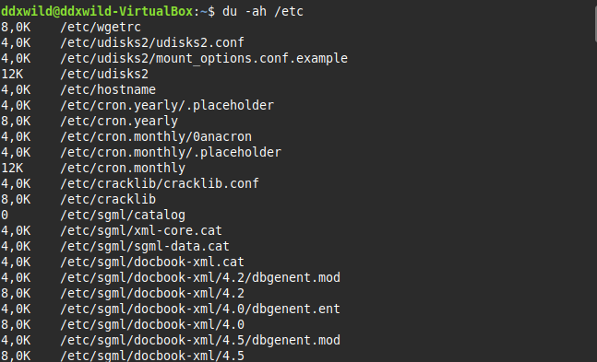
Рис. 9-10. Завдання 3.
4. Зробіть поточним верхній каталог із табл. 8.1. Організуйте
рекурсивне виведення вмісту кореневого каталогу / у файл
file_Група_Підгрупа_Варіант.
5. Командою du з’ясуйте розмір файлу file_Група_Підгрупа_Варіант з
параметром -h та без нього. Порівняйте результати.
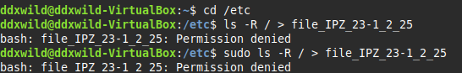
Рис. 11. Завдання 4.
Завдання №8.5.
1. Видаліть один з каталогів, створених у завданні №8.2, разом з усім його
вмістом так, щоб команда rm перепитувала перед видаленням кожного
елемента.
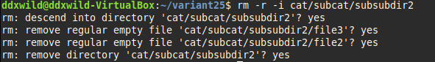
Рис. 12. Завдання 1.
2. Видаліть усю структуру каталогів, створену у завданні №8.2, разом з усім
її вмістом. Жодних параметрів для примусового перепитування перед
видаленням окремих елементів цього разу додавати не треба.
3. Переконайтеся, що структуру каталогів, створену у завданні №8.2, справді
було вилучено.
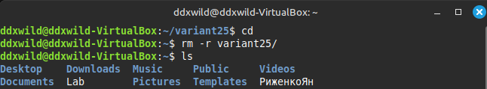
Рис. 13. Завдання 2-3.

Висновок: У результаті роботи було засвоєно основи структури каталогів у Linux та набуті практичні навички використання базових команд для навігації, пошуку, створення, копіювання, перейменування, переміщення та видалення файлів і каталогів у командному рядку.

